GERÇEK ZAMANLI RENK TAKİP UYGULAMASI
Hazırlayanlar:
Onur Bulut – 2110205055
Ahmet Harun Kaya – 2110205033
Yusuf Aslan – 2110205031

1. Projenin Amacı
Bu projenin amacı, Python programlama dili ve OpenCV kütüphanesi kullanılarak gerçek zamanlı bir renk algılama ve takip uygulaması geliştirmektir. Uygulama, bilgisayar kamerasından alınan canlı görüntü üzerinde belirli renklere ait nesneleri algılayarak bu nesnelerin konumunu takip edebilmektedir.

2. Kullanılan Teknolojiler
- Python
- OpenCV
- NumPy
- HSV (Hue, Saturation, Value) renk uzayı

3. Yöntem
Uygulamada ilk olarak kamera üzerinden alınan görüntüler BGR formatından HSV renk uzayına dönüştürülmüştür. HSV renk uzayı, renklerin daha kolay ayırt edilebilmesini sağladığı için tercih edilmiştir. Kırmızı, mavi ve yeşil renkler için önceden belirlenmiş HSV aralıkları kullanılarak maskeleme işlemi yapılmıştır. Elde edilen maskeler üzerinde morfolojik açma ve kapama işlemleri uygulanarak gürültü azaltılmıştır. Daha sonra en büyük alana sahip renk bölgesi seçilerek nesnenin konumu belirlenmiştir.

4. Uygulama Sonuçları
Uygulama, farklı renklere sahip nesneleri gerçek zamanlı olarak başarılı bir şekilde algılamış ve takip etmiştir. Algılanan renk bilgisi ekranda metin olarak gösterilmiş, ilgili nesne yeşil bir dikdörtgen ile işaretlenmiş ve nesnenin merkez noktası kırmızı bir nokta ile belirtilmiştir.
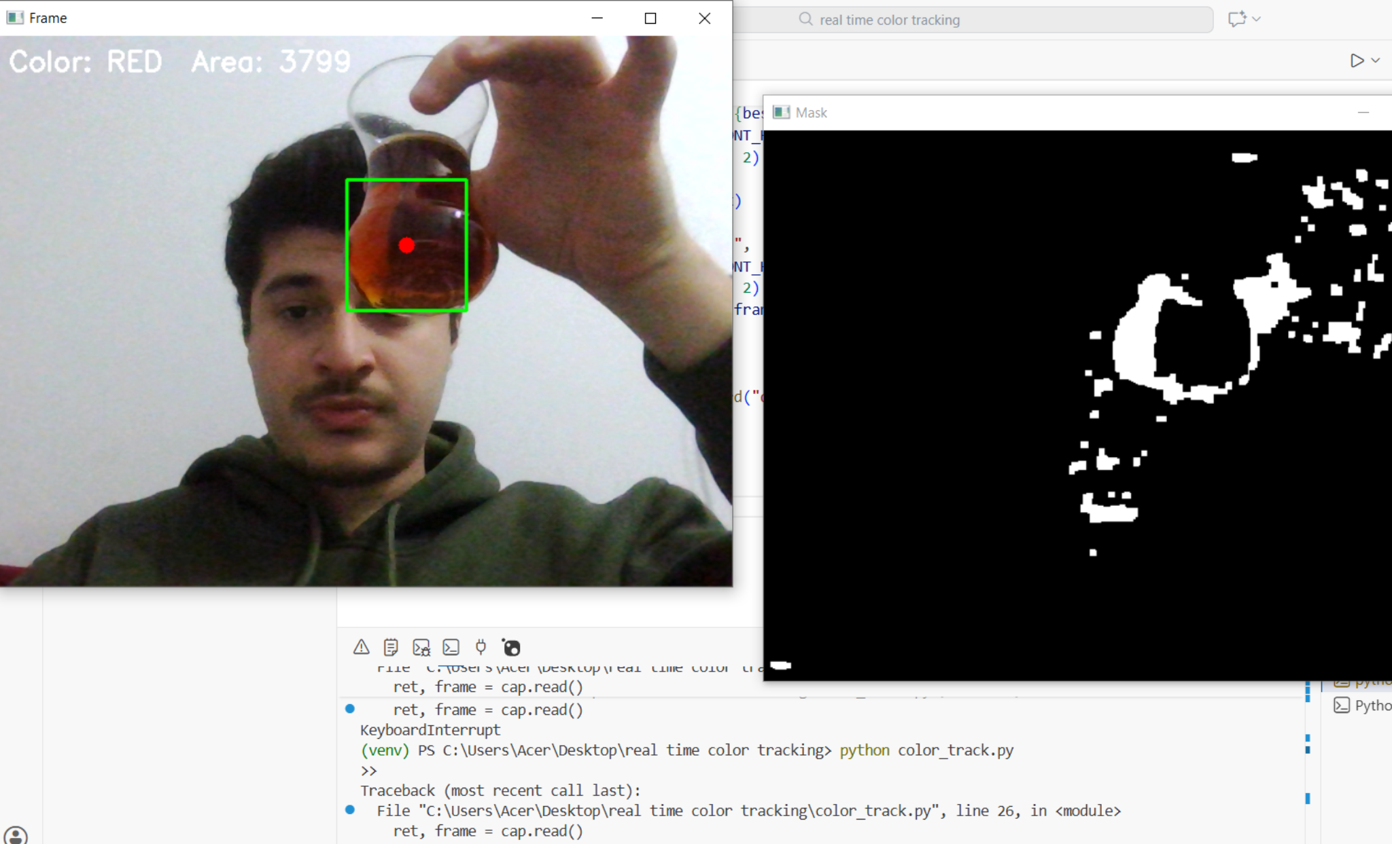
Şekil 1. Kırmızı renk algılama sonucu
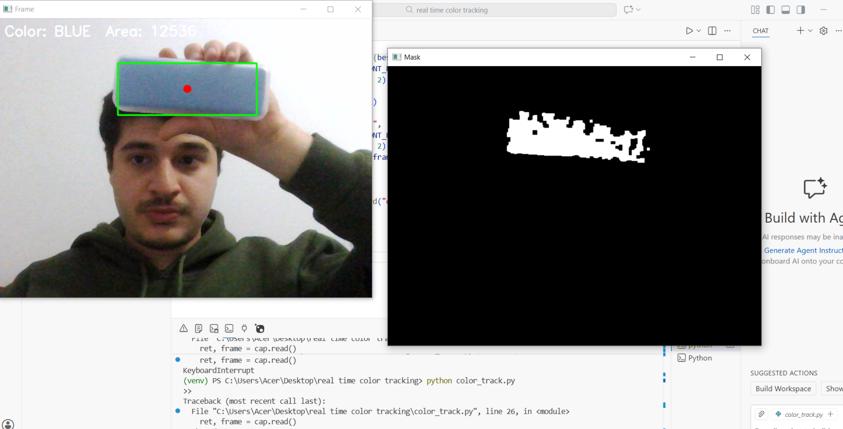
Şekil 2. Mavi renk algılama sonucu
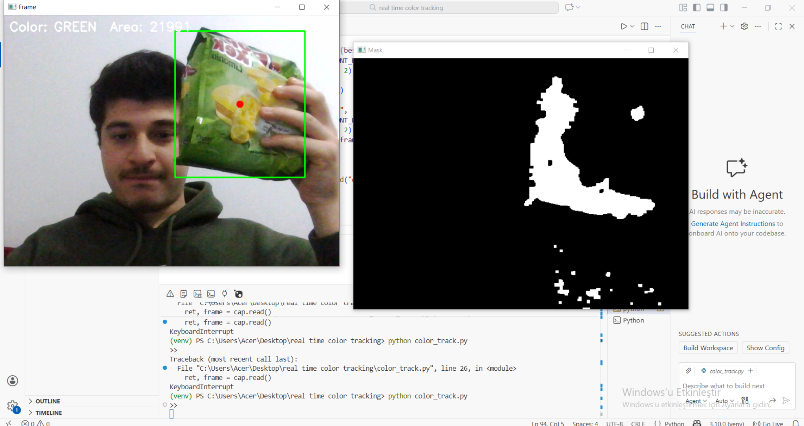
Şekil 3. Yeşil renk algılama sonucu

5. Sonuç
Geliştirilen gerçek zamanlı renk takip uygulaması, farklı renklerdeki nesneleri doğru ve hızlı bir şekilde algılayabilmektedir. Bu tür uygulamalar; görüntü işleme, nesne takibi, robotik sistemler ve insan-bilgisayar etkileşimi gibi birçok alanda kullanılabilir.

